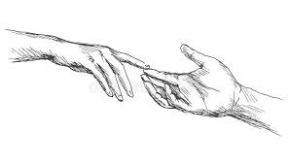
κάτι μαλακό | κάτι σκληρό
Ψάχνω μέσα στο σπίτι να βρω αληθινά αντικείμενα με διαφορετική υφή. Τα ζωγραφίζω όπου ταιριάζει

κάτι κρύο | κάτι ζεστό

